# Realizar una aplicación en Android o flutter mediante Android Studio con una conexión a una base de datos. (Preferiblemente Firebase).

1. **El proyecto debe de tener subidas (mínimo una a la semana) a Git Hub mediante git.**

************

1. **Se debe aplicar metodología SCRUM.**

Se tendrá sprints de una semana.

Todas las semanas se debe entregar documentación sobre:

* Reuniones diarias. Una reunión por día. 1 documento que contenga los 5 días. Diapositiva 45.
* Reuniones de revisión de scrum. No son necesarias
* Reuniones de planificación de sprint.(Documento donde se especifica que realizar cada semana). Uno por semana. Dispositiva 48.
  + En este punto se especifica el producto Backlog (Diapositiva 39 a 42). identificando los distintos elementos a desarrollar y especificando sus cualidades (diapositiva 40).
* Retrospectiva del sprint. Desde la semana dos. Revisión de lo hecho antes de empezar el nuevo sprint, para informar si es necesario modificar cosas que den error. Un documento a la semana. Diapositiva 51.

En el power point adjuntado. Desde la diapositiva 33, explica que es SCRUM y la documentación a entregar.



Solo una persona del grupo será SCRUM máster y preguntará dudas. El equipo pedirá a su SCRUM MÁSTER que pregunte las dudas.

1. Todas las semanas se debe de entregar un documento explicando lo realizado y la forma en que se ha realizado.

## SEMANA 1

Realizar el login, registro y cerrar sesión en la aplicación.

Los datos del registro son:

* nombre
* apellidos
* email
* edad
* contraseña
* Foto usuario. (Opcional en esta primera semana)

Los datos del login son:

* email
* contraseña

En la pantalla del login, debe implementarse la opción de olvidar contraseña.

El login debe llevar SharedPreferences para poder guardar el inicio de sesión y no ser necesario realizarlo cada vez que se inicia la sesión.

Al iniciar la aplicación debe aparecer un splash Screen donde aparezca el logo que se desee y abajo el nombre de los creadores. Estilo así:

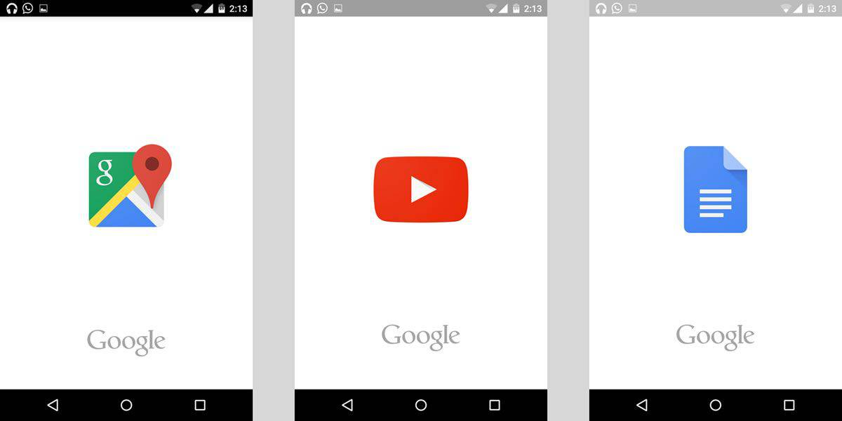

El diseño es libre de realizar.